12. Užití Riemannova integrálu
12.1. Přibližné metody výpočtu Riemannova integrálu
Existuje více přibližných metod, kterými lze provádět výpočet Riemannova integrálu. Označení „přibližná metoda“ není žádnou degradací příslušné metody, neboť zejména s využitím výpočetní techniky lze takto provádět výpočet Riemannova integrálu prakticky s libovolnou přesností. Takže v aplikacích má tento postup stejnou hodnotu a rozsáhlejší uplatnění než klasický výpočet užitím Newtonova vzorce, protože – jak bylo naznačeno již v kapitole 10 - primitivní funkcí ve tvaru pro použití Newtonova vzorce lze získat jen v některých speciálních případech.
Předpokládáme-li f(x) ≥ 0 na ⟨a,b⟩, jde při výpočtu Riemannova integrálu o výpočet obsahu základního obrazce, viz 11.1.

Metoda obdélníková
Princip této metody spočívá v tom, že určitý integrál nahradíme vhodným integrálním součtem (tj. s dostatečně jemným dělením a s vhodnými body ξ_{i} v elementech dělení).
Zpravidla volíme dělení na n stejných elementů, tedy délka jednoho elementu (tzv. krok h) je h = Δx_{i} = 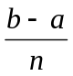, za ξ_{i} volíme středy elementů. Obsah základního obrazce pokládáme přibližně roven integrálnímu součtu, tedy součtu obsahů obdélníků o stranách f(ξ_{i}) a h. Pro obdélníkovou metodu tak máme vzorec
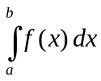 ≈ 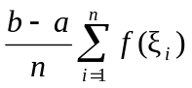.
Chybu metody lze stanovit např. užitím horních součtů a dolních součtů (viz 11.1) což je zvlášť jednoduché pro monotónní funkce.
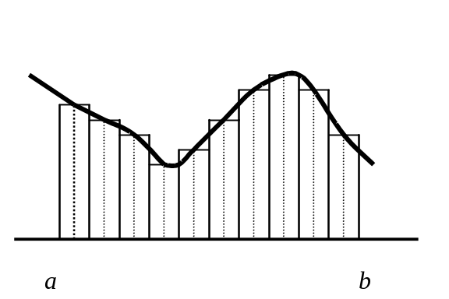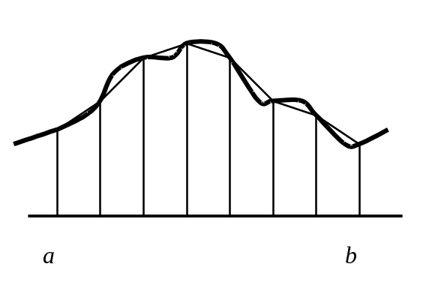

Metoda lichoběžníková
Princip této metody spočívá v tom, interval ⟨a,b⟩ rozdělíme na n stejných elementů a funkci nahradíme lomenou čarou (viz obr.). Obsah základního obrazce pak přibližně nahradíme součtem obsahů elementárních lichoběžníků se základnami f(x_{i–1}), f(x_{i}) a s výškou h = . Tedy
≈ 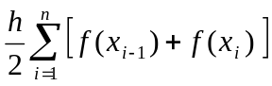 = h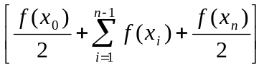.
Metoda Simpsonova
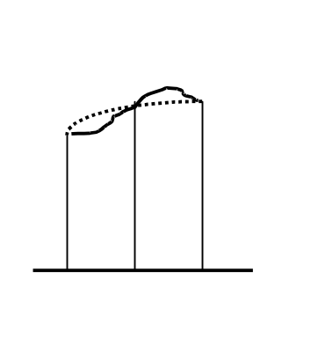 Interval ⟨a,b⟩ rozdělíme na sudý počet 2n elementů o šířce h = , z nichž vytvoříme dvojice elementů. V každé dvojici pak funkci f nahradíme kvadratickou funkcí (která je dané funkci f rovna na krajích a uprostřed těchto „dvojelementů“), takže k výpočtu obsahu vzniklých „křivočarých lichoběžníků“ lze využít Simpsonova vzorce.
P = 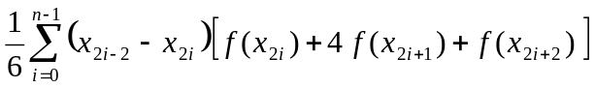.
Provedeme-li sčítání přes všechny elementy, dostaneme výslednou formuli pro Simpsonovu metodu:
≈
12.2. Užití určitého integrálu v geometrii

Obsah rovinného obrazce
Uvažujme dále jen spojité funkce. Z geometrického významu Riemannova integrálu plyne, že pro funkci f(x) ≥ 0 definovanou na ⟨a,b⟩ je obsah křivočarého lichoběžníku (základního obrazce) roven
P = .
Pozor! Je-li f(x) < 0 (tato část grafu funkce je pod osou x), dostaneme obsah se záporným znaménkem. Pokud bychom použili předchozí vzorec na funkci, která na ⟨a,b⟩ střídá znaménka, dostaneme rozdíl obsahů částí základního obrazce nad osou x a pod osou x, tedy výsledek, který nás zpravidla nezajímá. (Interpretujte takto např. fakt, že 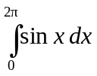= 0 .)
Platí-li na intervalu ⟨a,b⟩ vztah 0 ≤ g(x) ≤ f(x), je přímkami x = a, x = b a grafy obou funkcí ohraničena oblast normální vzhledem k x a její obsah se vypočte vzorcem
P = 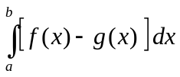.
Je-li rovinný obrazec ohraničen křivkou danou parametricky x = ϕ(t), y = ψ(t), t ∈ ⟨α,β⟩, pak
P = 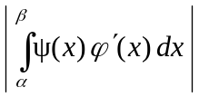.
Obsah obrazce ohraničeného křivkami v polárních souřadnicích ρ= ρ(ϕ) od ϕ₁ do ϕ₂ je dán vzorcem
P = 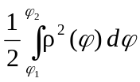.
K tomuto vzorci dojdeme využitím vztahu ΔP = ρ(ϕ) ρ(ϕ + Δϕ) Δϕ.
Úloha 12.2.1. Vypočtěte obsah kruhu o poloměru r.
[ a) Z rovnice kružnice x² + y² = r² vyjádříme horní polokružnici a použijeme ji do prvního z výše uvedených vzorců:
P = 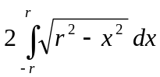 = …
b) V parametrickém vyjádření máme x = r cos t, y = r sin t, t ∈ ⟨0, 2π⟩ a odsud
P = 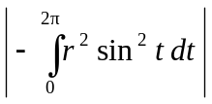 = …
c) Nejjednodušší je zde výpočet užitím polárních souřadnic, neboť kružnice o středu O a poloměru r má rovnici ρ = r pro ϕ ∈ ⟨0, 2π⟩. Proto
P = 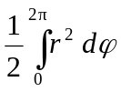 = … = π r² . ]

Objem tělesa
Pomocí Riemannova integrálu funkce jedné proměnné lze počítat objemy ve dvou případech.
a) Těleso leží mezi rovinami x = a, x = b a známe funkci P(x), jejíž hodnoty znamenají obsah řezu tělesa rovinou kolmou k ose x.
Element objemu je ΔV = P(x).Δx, tj. dV = P(x).dx, a objem tělesa je
V = 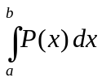.
b) Rotační těleso, kde osou rotace je osa x a které vznikne rotací křivočarého lichoběžníku ohraničeného grafem funkce f na intervalu ⟨a,b⟩. Zde je řezem kruh o obsahu π[f(x)]² a platí
V = π 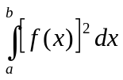 = π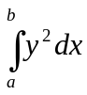.
Úloha 12.2.2. Určete objem koule o poloměru r.
[ Koule vznikne rotací grafu funkce y = 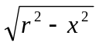 kolem osy x a proto
V = π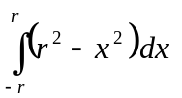= ... = π r³ . ]

Délka křivky
Nechť je křivka  dána parametricky: x = ϕ(t), y = ψ(t), z = χ(t), t ∈ ⟨α, β⟩, kde ϕ′(t), ψ′(t), χ′(t) jsou spojité a ∀t ∈ ⟨α, β⟩ platí [ϕ′(t)]² + [ψ′(t)]² + [χ′(t)]² > 0 . Křivka  je prostorová nebo rovinná (pokud některá z funkcí ϕ, ψ, χ je identicky rovna nule).
Uvažujme libovolné dělení D intervalu ⟨α, β⟩: α = t₀ < t₁ < t₂ < ... < t_{n} = β, označme dělicí body křivky : M_{i} = [ϕ(t), ψ(t), χ(t)], i = 0, 1, 2, ..., n a dále délku lomené čáry M₀M₁…M_{n} označme σ(,D) = 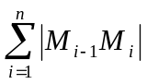. Délka křivky  se pak definuje: s() = 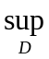σ(,D).
Uvažujme dále rovinnou křivku. Délka jedné strany lomené čáry je
Δs = 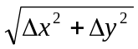 = 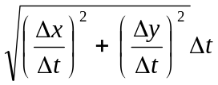, takže 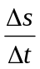 = 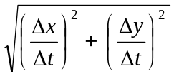.
Pro Δt → 0 pak máme 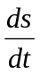 = 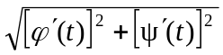, tedy ds = dt = = 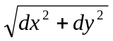. Ježto σ(,D) = 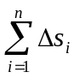, dá se vyvodit, že s() = 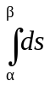. Odsud
s() = 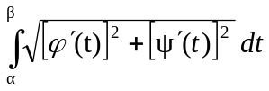.
Úloha 12.2.3. Vypočtěte délku kružnice o poloměru r.
[ Kružnici vyjádříme v parametrickém tvaru x = r cos t, y = r sin t, t ∈ ⟨0,2⟩. Vypočteme ds = ... = r dt, takže s(l ) = 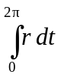 = 2πr. ]
Je-li křivka dána explicitně rovnicí y = f(x), je to vlastně zvláštní případ parametrického zadání x = x, y = f(x), x ∈ ⟨a,b⟩. Z toho plyne ds = 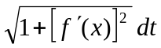, takže
s() = 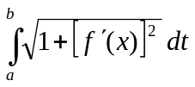.
Je-li křivka dána v polárních souřadnicích ρ = ρ(ϕ), ϕ ∈ ⟨ϕ₁, ϕ₂⟩, platí x = ρ cos ϕ, y = ρ sin ϕ, odkud
dx = (ρ′cos ϕ - ρ sin ϕ) dϕ, dy = (ρ′sin ϕ + ρ cos ϕ) dϕ , takže
ds = = 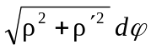. Nakonec tedy
s() = 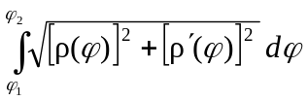.

Pro prostorovou křivku zadanou parametricky máme
s() =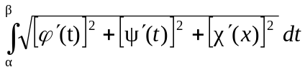.

Povrch rotační plochy
Jde o plochy vzniklé rotací křivky  kolem osy x. Element povrchu plochy je
ΔS = 2πy Δs, takže diferenciál povrchu plochy je dS = 2πy ds.
Je-li křivka  dána parametricky: x = ϕ(t), y = ψ(t), t ∈ ⟨α, β⟩, je
S = 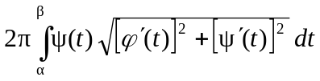,
je-li křivka l dána explicitně: y = f(x), x ∈ ⟨a,b⟩, je
S = 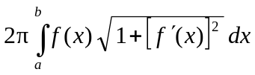.

12.3. Technické křivky
Dále uvádíme příklady technických křivek, které se často vyskytují ve výpočtech s využitím integrálu. Kuželosečky v tomto přehledu neuvádíme.

Řetězovka
Řetězovku vytváří nepružná nit (řetěz) zavěšená ve dvou bodech. Je to graf funkce:
y = a ch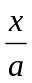, kde a > 0
Platí ds = ch dx.

Kotálnice
Při kotálení křivky h (tzv. tvořící křivky nebo hybné polodie) bez skluzu po pevné křivce p (tzv. základní křivce nebo pevné polodii) opíše každý bod roviny křivku, kterou nazýváme kotálnice. Důležité jsou případy, kdy hybná polodie je kružnice a pevná polodie přímka nebo kružnice.

Cykloidy
Jestliže se kružnice h o poloměru a kotálí po přímce p, pak každý (vnější, vnitřní) bod kružnice h (vzdálený o r od středu kružnice h) pevně spojený s touto kružnicí vytváří tzv. prostou (prodlouženou, zkrácenou) cykloidu.

Prostá cykloida
Parametrické rovnice:
x = a(t – sin t), y = a(1 – cos t); jednu větev dostaneme pro t ∈ ⟨0,2π⟩.
Platí ds = 2a sin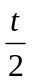dt.
Prodloužená (zkrácená) cykloida
Parametrické rovnice:
x = a t – r sin t, y = a – r cos t.
Platí ds = 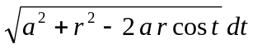.
Epicykloidy a hypocykloidy
Jestliže se kružnice h o poloměru a kotálí po vnějším resp. vnitřním obvodu kružnice p o poloměru A, pak každý (vnější, vnitřní) bod kružnice h (vzdálený o r od středu kružnice h) pevně spojený s touto kružnicí vytváří tzv. prostou (prodlouženou, zkrácenou) epicykloidu resp. hypocykloidu. Parametrické rovnice prosté epicykloidy (platí horní znaménko) a hypocykloidy (platí dolní znaménko):
x = (A + a) cos t 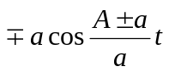, y = (A ± a) sin t – 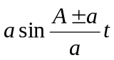.

Asteroida
Zvaná též astroida patří mezi kotálnice; asteroidu opisuje každý bod kružnice o poloměru 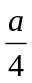, která se bez smyku kotálí zevnitř po kružnici o poloměru a. Je to tedy prostá hypocykloida, kde A = . Parametrické rovnice:
x = a cos³ t, y = a sin³ t, t ∈ ⟨0,2π⟩.
Platí ds = 3a sin t cos t dt.

Kardioida
Patří mezi kotálnice; kardioidu opisuje každý bod kružnice o poloměru a, která se bez smyku kotálí vně po kružnici o poloměru a. Je to tedy prostá epicykloida, kde A = a. Rovnice v polární soustavě:
ρ = a (1 + cos ϕ), ϕ ∈ ⟨0,2π⟩.
Platí ds = 2 cos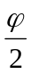dϕ.

Evolventa kružnice
Lze ji zařadit mezi kotálnice (kde h je přímka a p je kružnice) i mezi spirály. Jako každá evolventa křivky vznikne tak, že počínaje počátečním bodem nanášíme na tečnu délku oblouku mezi počátečním bodem a bodem dotyku tečny s křivkou. (Evolventu kružnice tedy vytváří konec napjaté niti odmotávané z kruhové cívky.) Parametrické rovnice:
x = a(t sin t + cos t), y = a(sin t – t cos t).
Platí ds = a t dt.

Archimédova spirála
Je to spirála s konstantní šířkou jednotlivých závitů. Je vytvořena rovnoměrným pohybem bodu po průvodiči, který se rovnoměrně otáčí kolem pólu. Rovnice v polární soustavě:
r = a ϕ.
Platí ds = 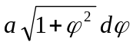.

Logaritmická spirála
Rovnice v polární soustavě:
ρ = a e^{mϕ} .
Vyskytuje se např. v kresbě ulit plžů. Platí ds = 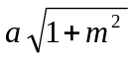 e^{mϕ} dϕ.

Lemniskáta
Je to množina bodů které mají od dvou daných pevných bodů stálý součin vzdáleností. Rovnice v polární soustavě:
ρ² = 2 a²cos 2ϕ.
Délku nelze vyjádřit užitím elementárních funkcí.

Šroubovice
Je to příklad prostorové křivky. Šroubovice leží na válcové ploše x² + y² = a², rozvinutím válcové plochy přejde každý závit šroubovice v úsečku.
Parametrické rovnice:
x = a cos t, y = a sin t, z = c t , jeden závit pro t ∈ ⟨0,2π⟩.
Platí ds = 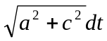.

12.4. Užití určitého integrálu ve fyzice

Hmotnost rovinné desky
Mějme spojitou kladnou funkci f a uvažujme rovinnou desku ve tvaru základního obrazce (křivočarého lichoběžníku) pro x ∈ ⟨a,b⟩; nechť σ je plošná konstantní hustota materiálu.
Je-li deska homogenní, tj. σ = konst., je hmotnost této desky rovna
m = 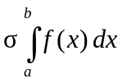.
Je-li hustota desky funkcí x, je
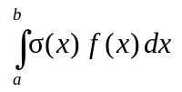.

Těžiště rovinné desky
Nyní uvažujme jeden element desky, který má šířku Δx (= dx). Statický moment tohoto elementu vzhledem k ose x je dM_{x} = (y dx) ⋅ σ ⋅ y (hmotnost elementu násobená ramenem síly), podobně dM_{y} = (y dx) ⋅ σ ⋅ x . Statický moment celé (homogenní) desky vzhledem k osám je M_{x} = 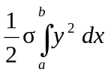, M_{y} = 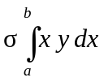.
Těžiště T[ξ,η] rovinné desky je bod, který má vzhledem k souřadnicovým osám stejný statický moment jako celá deska, pokud za jeho hmotnost považujeme hmotnost m celé desky. Proto m ξ = M_{y} , m η = M_{x} a z toho (po zkrácení σ)
ξ = 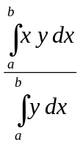, η = 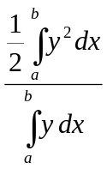.
Pokud má deska tvar oblasti normální vzhledem k ose x, tj. je-li a ≤ x ≤ b, y₁ ≤ y ≤ y₂, pak lze podobně odvodit vzorce pro souřadnice těžiště; dostaneme je z předchozích záměnou y₂ – y₁ za y (ve jmenovatelích obou zlomků a v čitateli prvního zlomku) a 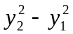 za y² (v čitateli druhého zlomku).

Hmotnost křivky
Uvažujme rovinnou homogenní křivku danou parametricky s konstantní délkovou hustotou σ. Pak
m = 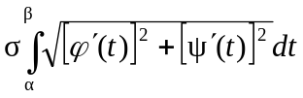.

Těžiště křivky

Při odvození vzorců se postupuje podobně jako u těžiště rovinné desky. Je zde dM_{x} = σ y ds, dM_{y} = σ x ds, tedy
M_{x} = σ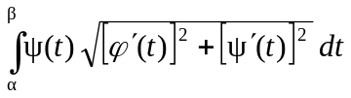, M_{y} = σ.
Z rovností m ξ = M_{y} , m η = M_{x} pak plyne, že rovinná homogenní křivka zadaná parametricky má těžiště T[ξ,η], kde
ξ = 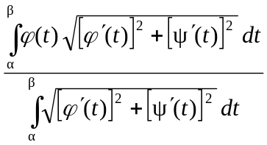 , η = 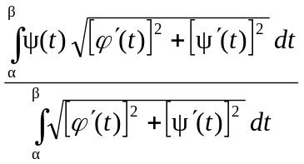.
Vidíme, že těžiště homogenní rovinné desky ani těžiště homogenní křivky nezávisí na hustotě.
- * -

